
МИНОБРНАУКИ РОССИИ
федеральное государственное бюджетное образовательное учреждение
высшего образования
«Санкт-Петербургский государственный технологический институт
(технический университет)»
(СПбГТИ(ТУ))

Направление подготовки | 18.03.01 | Химическая технология
Квалификация | Бакалавр
Направленность | Химическая технология неорганических веществ
Профессиональный модуль | Химическая технология материалов и изделий электроники и наноэлектроники
Факультет | Химии веществ и материалов
Кафедра | Химической нанотехнологии и материалов электронной техники
Курс 3 | Группа 124

Отчеты по лабораторным работам
по учебной дисциплине

Химические основы нанотехнологий

Ф.И.О.________________________________________________________

)
Санкт-Петербург
2024

Работа № Х «Реализация процесса молекулярного наслаивания в условиях псевдоожиженного слоя дисперсного материала»

Цель работы: Цель лабораторной работы заключается в установлении влияния частоты колебательного воздействия и скорости газового потока на характер поведения частиц дисперсного материала.

Основные теоретические положения:

Экспериментальные результаты:
Таблица 1 – Экспериментальные данные по влиянию частоты колебаний исполнительного механизма на высоту слоя частиц дисперсного материала при различных расходах газа. Амплитуда колебания 2,5 мм, внутренний диаметр реактора – 4 см
f,  Гц | Q, см³/мин
f,  Гц | 0 | 60 | 260 | 460 | 660 | 860
f,  Гц | Н, мм
0 | 103 | 103 | 103 | 103 | 103 | 104
10 | 104 | 104 | 104 | 104 | 105 | 106
15 | 105 | 105 | 105 | 106 | 106 | 107
20 | 106 | 106 | 106 | 196 | 107 | 108
25 | 107 | 106 | 107 | 106 | 107 | 108
30 | 103 | 103 | 103 | 104 | 107 | 109
35 | 102 | 103 | 102 | 105 | 109 | 110

Обработка результатов эксперимента

- Определяем изменение высоты слоя дисперсного материала
Изменение высоты слоя дисперсного материала определяется как разность высоты слоя, измеренное при определенном значении частоты колебания исполнительного механизма и высоты слоя при отсутствии колебательного воздействия:
∆H_{f} = H_{f} – H_{f=0},
где H_{f=0} – высота слоя частиц в условиях отсутствии колебательного воздействия, т.е. при f = 0;
H_{f} – высота слоя частиц при колебательном воздействии на дисперсную фазу при определенной частоте f.

- Вычисление линейной скорости газового потока
Для определения линейной скорости газового потока необходимо определить площадь поперечного сечения реактора (внутренний диаметр реактору 4 см) и рассчитать линейную скорость зная объемный расход газа:
w = Q/S, м/с
Полученные таким образом величины относительного изменения высоты слоя и линейные скорости вносят в таблицу 2

Таблица 2 - Влияние частоты колебаний исполнительного механизма на изменении относительной высоты слоя частиц дисперсного материала при различных линейных скоростях газа
f,  Гц | w×10⁻³, м/с
f,  Гц | 0 | 0,795 | 3,45 | 6,1 | 8,75 | 11,4
f,  Гц | ΔH_{f}
0 | 0 | 0 | 0 | 0 | 0 | 0
10 | 1 | 1 | 1 | 1 | 2 | 2
15 | 2 | 2 | 2 | 3 | 3 | 3
20 | 3 | 3 | 3 | 3 | 4 | 4
25 | 4 | 3 | 4 | 3 | 4 | 4
30 | 0 | 0 | 0 | 1 | 4 | 5
35 | -1 | 0 | -1 | 2 | 6 | 6

- По полученным данным в таблице 2.2 необходимо построить зависимости изменения относительной высоты слоя частиц дисперсного материала от частоты колебаний исполнительного механизма при различных линейных скоростях газового потока и провести их анализ.

Рисунок 1 – Зависимости изменения относительной высоты слоя частиц дисперсного материала от частоты колебаний исполнительного механизма при различных линейных скоростях газа.
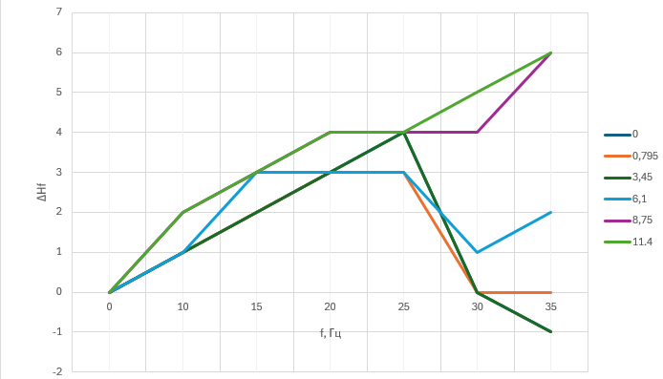

4. Для изучения влияния газового потока на поведение слоя частиц дисперсного материала при разных частотах колебаний исполнительного механизма (15 и 35 Гц) необходимо привести данные относительного изменения высоты слоя частиц при низко- и высокочастотном воздействии в зависимости от линейной скорости газа:
ΔH_{wо} = ∆H_{w} / H_{w=0},
где ∆H_{w} – изменение высоты слоя дисперсного материала при конкретной линейной скорости газового равное разности высоты слоя при конкретной скорости газа (Н_{w}) и высоты слоя при отсутствии газового потока (Н_{w=0)}.
Полученные значения для частот колебательного воздействия при 15 и 35 Гц привести в таблице 3. По полученным значениям построить зависимости и провести их анализ.

Таблица 3 – Влияние линейной скорости газового потока на относительную высоту слоя частиц дисперсного материала при разных частотах колебаний исполнительного механизма
f,  Гц | w×10⁻³, м/с
f,  Гц | 0 | 0,795 | 3,45 | 6,1 | 8,75 | 11,4
f,  Гц | ΔН_{wo}
15 | 0 | 0 | 0 | 9,5*10⁻³ | 9,5*10⁻³ | 1,9*10⁻²
35 | 0 | 9,8*10⁻³ | 0 | 2,9*10⁻² | 6,9*10⁻² | 7,8*10⁻²

Рисунок 2.3 – Зависимости изменения относительной высоты слоя частиц дисперсного материала от линейной скорости газа при 15 и 35 Гц колебаний исполнительного механизма
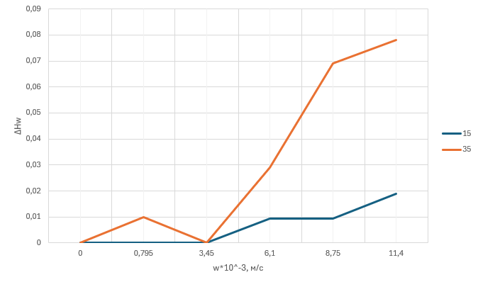

Выводы

Замечания преподавателя

Подпись студента____________________

Подпись преподавателя_______________

Дата_____________

